

**学校便り**

高知市立愛宕中学校

2022（令和4）年度

７月20日 発行

No.４

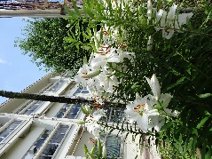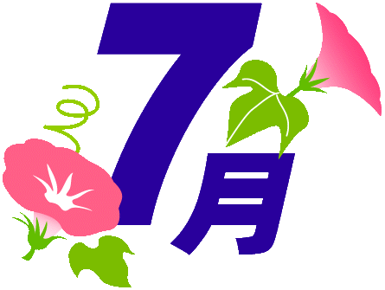



【教育指針】『生徒一人一人が主人公』

**１学期終了！　～７月20日(水)「終業式」～**

　本日，１学期の終業式を迎えました。新型コロナウイルス感染症対策をしながらも生徒たちは

一生懸命に元気に学校生活を送ることができていたと感じています。これもそれぞれのご家

庭の支えがあったからこそと教職員一同感謝申し上げます。

　７月26日から学期末懇談が始まります。この１学期間の学習成果や日々の成長について

担任からお話をさせていただきます。１学期を振り返り，よかったところはこれからも一層伸ばし，

課題となったところは夏休みに課題解決に向けて取り組み，２学期につなげてほしいと思います。

　42日間の夏休みを有意義に過ごしてもらえることと期待しています。



**制服について**

本校では制服について，ジェンダーレスの観点も踏まえ，多様性に対応した性差の少ない制服の導入を進めてきました。Aタイプの学生服，Bタイプの襟のない上着に加えて，１０月からブレザータイプを導入することといたしました。今後，詳細が決まり次第，みなさんにお知らせします。

**７月～９月の主な行事**

　７月　20日(水)　終業式・生徒集会

　　　　21日(木)　夏季休業開始　県中学校総合体育大会（～25日）

26日(火)　学期末懇談（終日）

2７日(水)　学期末懇談（終日）

８月　 8日(月)・９日(火)・10(水)・12(金)　学校閉庁日

　　　　24日(水)　登校日

　９月　　1日(木)　始業式・避難訓練

　　　　 2日(金)　３年実力テスト

　　　　10日(土)　体育祭　〔９月12日(月)体育祭の代休〕

**学校閉庁日（８月８日～10日・12日）について**

　高知市教育委員会において，「高知市立学校教職員の働き方改革プラン」が策定されたことにより，教職員の働き方改革に関する取り組みを本格的に実施しています。具体的な取り組みの一環として，今年度も８月８日(月)・９日(火)・10日(水)・12(金)の４日間を学校閉庁日とします。

この期間内にお子様が新型コロナウイルス感染症の陽性者となった場合や事故・災害等，

緊急の際は，高知市教育委員会学校教育課(823-9479)へ連絡してください。

となります。



**「登校日」の実施について**

８月24日(水)に夏休み中の登校日を実施する予定です。午前９時に各教室において，

体調の確認や２学期への注意事項の確認及び宿題の回収等を行います。計画的に夏休みを過ごしてください。

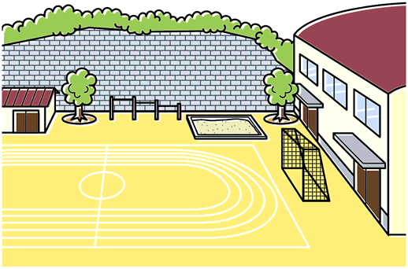





き　り　と　り　せ　ん

学校便り　返信(No.４) ( )年(　 ) 組　名前（ ）